INC000098125342 - We have talend job MJ_Elegibility abort
6 de fevereiro de 2026
12:11

Date: 28-02-2026
Requester: AO
Description:
- We have talend job MJ_Elegibility abort

Initial Diagnosis:
-
Bad response: (401[ISS.0088.9164] Access to WSDescriptor intergraph._pub:GeoRefInventory denied.
com.sun.xml.messaging.saaj.SOAPExceptionImpl: com.sun.xml.messaging.saaj.SOAPExceptionImpl: Bad response: (401[ISS.0088.9164] Access to WSDescriptor intergraph._pub:GeoRefInventory denied.

Falha ao chamar o serviço
Feb 05, 2026 11:02:31 AM com.sun.xml.messaging.saaj.client.p2p.HttpSOAPConnection post
SEVERE: SAAJ0008: Bad Response; [ISS.0088.9164] Access to WSDescriptor intergraph._pub:GeoRefInventory denied.

Actions Taken:
-
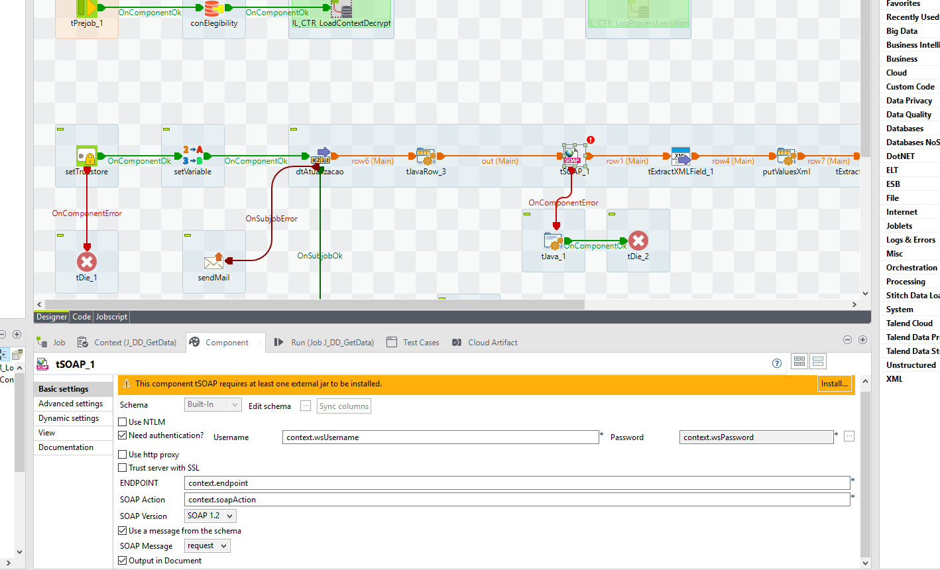

Problemas a ligar-se ao endPoint

endpoint https://esbosspt.internal.vodafone.com:443/ws/intergraph._pub:GeoRefInventory/intergraph__pub_GeoRefInventory_Port
soapAction https://esbosspt.internal.vodafone.com:443/ws/intergraph._pub:GeoRefInventory

curl -k -u talend:62f5facfa2 -H 'SOAPACTION: "https://esbosspt.internal.vodafone.com:443/ws/intergraph._pub:GeoRefInventory"' -X POST -H 'content-type: application/soap+xml' -d '<soap:Envelope xmlns:soap="http://www.w3.org/2003/05/soap-envelope" xmlns:int="http://ptwmt0vr.vf-pt.internal.vodafone.com/intergraph._pub:GeoRefInventory"> <soap:Header/> <soap:Body> <int:getCellsGeometry> <editedSince>2026-01-26</editedSince> </int:getCellsGeometry> </soap:Body> </soap:Envelope>' https://esbosspt.internal.vodafone.com:443/ws/intergraph._pub:GeoRefInventory/intergraph__pub_GeoRefInventory_Port

O curl demora muito tempo mas consegue devolver dados. O problema encontra-se no endPoint

Resolution:

Ultimo email trocado :

Artur Coelho, Vodafone <artur.coelho@vodafone.com>
Olá Artur,

Estive a falar internamente e este endPoint não passa pelo EAI.
Do nosso lado não fizemos qualquer alteração a nível de talend.

Corri novamente o job de manhã e abortou nos mesmos moldes.

Bad response: (401[ISS.0088.9164] Access to WSDescriptor intergraph._pub:GeoRefInventory denied.
com.sun.xml.messaging.saaj.SOAPExceptionImpl: com.sun.xml.messaging.saaj.SOAPExceptionImpl: Bad response: (401[ISS.0088.9164] Access to WSDescriptor intergraph._pub:GeoRefInventory denied.

Falha ao chamar o serviço
Feb 05, 2026 11:02:31 AM com.sun.xml.messaging.saaj.client.p2p.HttpSOAPConnection post
SEVERE: SAAJ0008: Bad Response; [ISS.0088.9164] Access to WSDescriptor intergraph._pub:GeoRefInventory denied.

O job do nosso lado é trigado e quando para obtemos o abort, fica cerca de 10 minutos em execução nestes dias de erro. Nos dias em que correu com sucesso demorava cerca de 20 seg.

No seguimento dos emails trocados
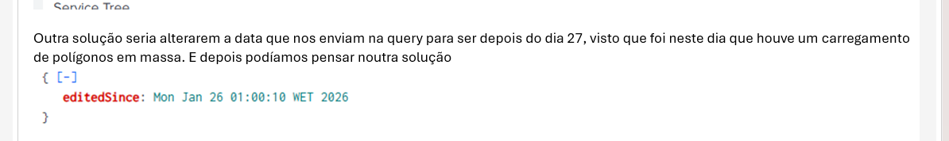
Alteramos o parametro para do ultimo run para dia 2026-01-28 e correu com sucesso

select *
from TLD_MTD_CTXT_PARAMETER
where cd_key = 'dtAtualizacao'

update
TLD_MTD_CTXT_PARAMETER
set cd_value = '2026-01-28'
where cd_key = 'dtAtualizacao'

Related Links:
- Remedy Ticket
- Documentation

